**物业费让业主说了算 万科物业创新推出“弹性定价”**

在物业费限价潮下，价格突破难，服务质量难以保证，业主和物业公司之间的矛盾加剧……如何平衡价格与服务品质，化解双方矛盾，实现真正的物有所值？

12月11日，在深圳举办的万物云˙睿见发布会上，**万科物业发布“智选”产品，将服务选项和定价权利交还给业主，在行业内创新推出“弹性定价”。**

过往物业服务的价格往往通过“包人头”的定价模式，业主无法真正参与定价过程。进入存量市场，与业主共建社区新未来，满足客户的选择权，重庆物业费降价风波更是让这种需求呼之欲出。

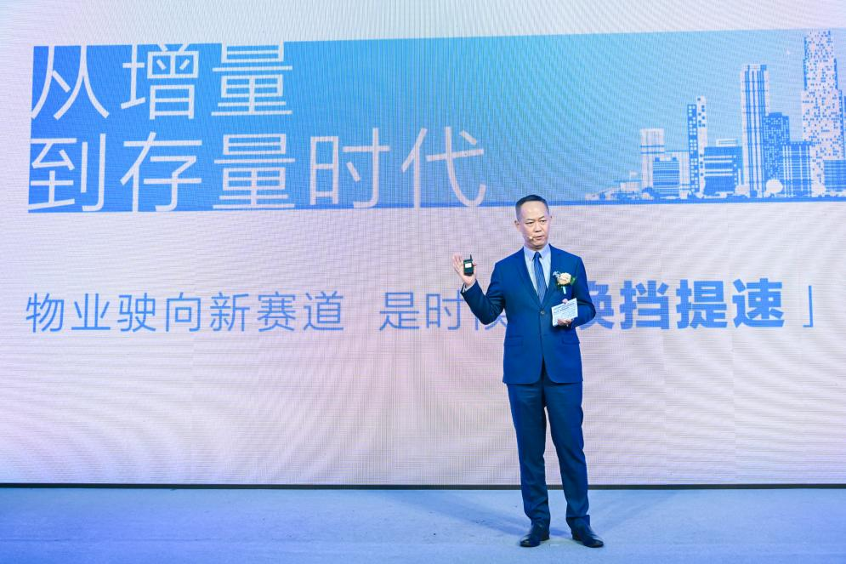

图为：在万物云˙睿见发布会现场，万科物业市场管理合伙人邹明介绍“弹性定价”

**“弹性定价”因事定价**

传统观念中，许多业主简单地认为，物业工作等同于看门、扫地和收物业费。业委会在选择物业公司时，往往以“人头”为标准，即关注物业公司提供多少人来为小区提供服务，而非完成小区所有事务所需的人力配置和服务质量。

业主参与定价，首先要了解小区到底有多少事要干？

万科物业市场管理合伙人邹明介绍，为让业主看到一份详实的服务清单，万科物业智选梳理了一个小区的95个服务空间（如人行出入口、水泵房、配电房等）、1530个作业对象（如大门、花坛、电梯、生活水箱等），共计508项作业SLA集（服务事项），让业主对小区事务一目了然。

其中，158项是底线要求，既有法律法规规定的内容，也有万科物业作为专业物业公司自己确定的底线原则，如对于孤寡老人的关注，孤寡老人每月一次拜访和每年进行一次水电气安全检查，为保护儿童，社区内游乐设施每日进行巡检等。

还有350项为可选服务，客户根据自身需求进行选择，例如那些更注重小区设备的正常运行，对绿化环境要求不高的业主，可以多选择设备设施的服务事项，减少绿化服务。

**科技重塑物业服务流程**

每个小区各具特色，每个小区的业主需求各有不同，弹性定价背后，物业如何提供差异化的高效交付呢？

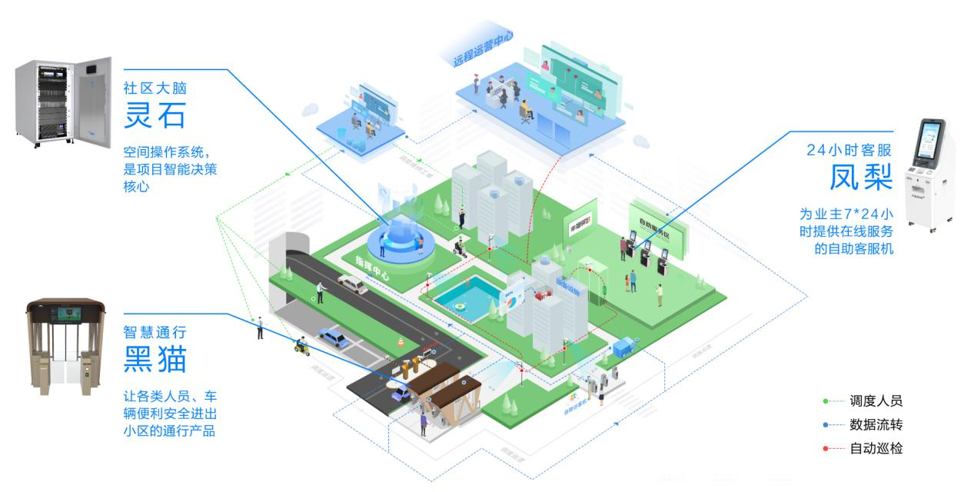

图为：万科物业的智慧社区全景图

邹明介绍，推出“智选”产品，让业主家的物业费自己说了算，底气来自过往长期的技术投入。通过十年持续的科技研发投入，母公司万物云已经完成了项目现场的标准化数字化基础设施及远程运营能力的建设，万科物业智选可以共享万物云自主研发的通行、客服、灵石、维保、品质、调度、保洁等BPaaS系列产品及“质量监督、远程执行、远程调度”三大远程运营能力，采用“人+机器+远程”的高效作业模式实现差异化服务的交付。

灵石相当于给社区安装了一个大脑，508项作业内容均可转换为工单，再通过“飞鸽”系统转交现场或远程员工交付。“黑猫系列”通行设备，为不同年龄段、不同需求的住户提供快速无感式通行服务。“凤梨一号”自助设备，具备装修备案、房屋过户、门禁卡申请、充值缴纳等超过20项小区内常见的业务，7*24小时解决住户的日常业务需求。

据了解，在武汉设立的全国数字运营中心是万科物业智选的另一大助力，通过AI，利用小区现场的各类摄像头和传感器，可以远程实时对小区公区的安全情况、卫生情况、设备运行情况等进行巡检，实时预警潜在风险，及时避免安全事故。相较于过去的人工巡检，远程服务能力效率更高。对于台风、暴雨、冰冻等统一性动作也均由数字运营中心统一调度管理。

**数字服务报告监督服务质量**

物业承诺的服务有没有做到，做的结果到底怎样？

“我们在行业内首创了数字服务报告，承诺的每一项内容，都在这份报告中一一进行呈现。”邹明回复，这个报告会以月为单位自动生成，每一个业主都可以通过“住这儿”APP随时随地查看，报告中包括公共资源收益、小区重大事项进展、公共区域维修、安全秩序巡检、小区文化活动等。

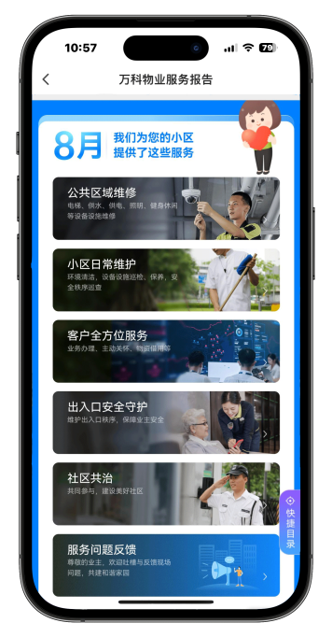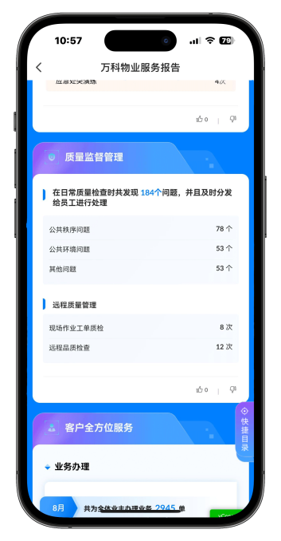

图为：万科物业的数字服务报告案例图

据了解，该报告划分不同版块，围绕安全、维修、保洁、绿化、客服等方面，将消防、电梯等设备设施养护和维修情况，安全秩序巡查、环境卫生、出入口管理情况，客户服务情况等用数据呈现。以公共区域维修为例，报告会详细呈现公共维修本月完成的次数，可查看完成状态，每个工单的做单人员、做单时间、做单照片等。现在已经向720个项目，69万业主推行了数字服务报告。

邹明强调，不要“默认设置”，而是“自定义”菜单，让业主真正参与进来，共同制定物业费和服务标准，万科物业定服务“底线”，业主按需定服务“高线”，这是万科物业智选产品的主要特征。“万科物业的智慧服务与业主的智慧选择，共同构成万科物业智选”。

克而瑞物管认为，万科物业推出“弹性定价”，不仅是对物业管理行业的创新探索，更是对当前市场环境的积极回应。万科物业通过透明化服务内容、业主参与定价和科技赋能管理，实现了服务质量与价格的高度匹配。这一创新不仅满足了业主的个性化需求，提升了服务透明度和效率，还为物业管理行业树立了质价相符的新标杆，引领了存量时代下物业服务的转型升级。“弹性定价”有望成为未来物业管理行业的标准实践，推动全行业向更加规范、高效的方向发展。